Индивидуальный план по _алгебре_на 3 четверть 9_ класс

 | Задание | Форма аттестации | Дата и время сдачи | Отметка
 | Домашнее задание за 3 четверть | Предоставить тетрадь с выполненными письменно д/з учителю | В часы консультаций | Без отметки  Является допуском к написанию контрольных, проверочных работ и собеседованию
 | Проверочная работа  (задания 6-14 ОГЭ база ФИПИ) | Выполняется письменно в классе в присутствии учителя |  | Выставляется на любую дату 3 четверти

Отметка за аттестационный период корректируется при выполнении индивидуального плана
План считается выполненным, если выполнены все пункты плана (п.п.1-3) на отметку «3» и выше.
Проверочная работа

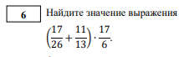
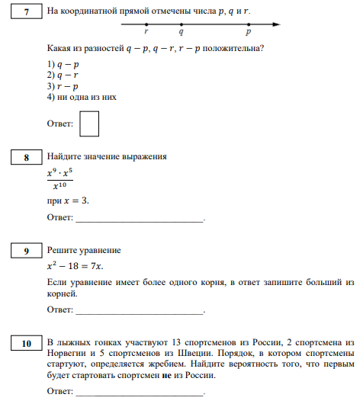

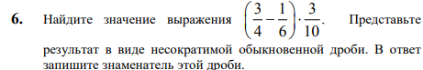

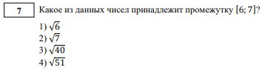
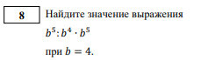
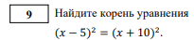

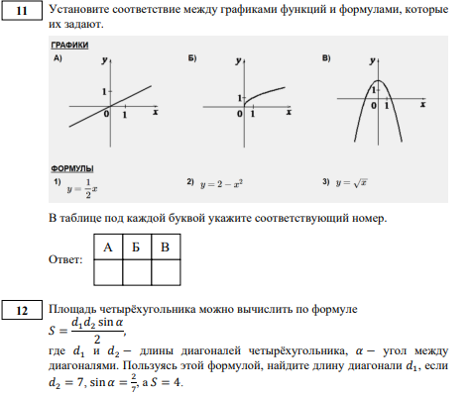
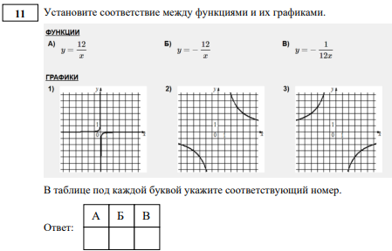

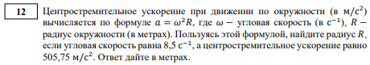

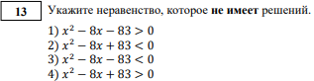

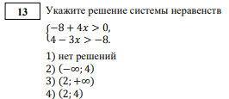

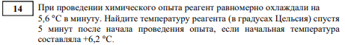

Система оценивания работы:

Максимальный балл за работу - 14
Баллы | Отметка
16-18 | 5
12-15 | 4
7-11 | 3
0-6 | 2

